Fiche de test
Référence du module testé : La classe AccessBDD F1.1
Cas : Opérations sur les univers (enregistrement, chargement, modification et suppression)
Date du test : |  | Jeudi 30 avril 2026
Type du test : |  | Test fonctionnel
Objectif du test : |  | Valider le bon chargement des univers, l’enregistrement, la modification et la suppression d’un univers  Méthodes testées : chargerUnivers(), enregistrerUnivers(), modifierUnivers(), supprimerUnivers()
Conditions du test
État initial  Le serveur de base de données mariadb est présent à l’adresse 192.168.1.20, il contient la base de données DMXBDD. Tables : UNIVERS, EQUIPEMENTS, CANAUX, FONCTIONNALITE_CANAL, PILOTE, SCENES  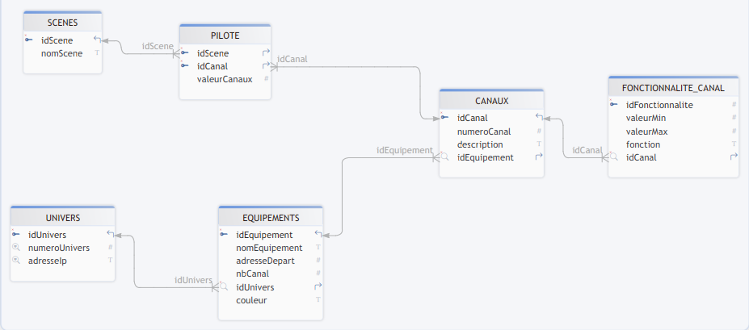 |  |  |  | Environnement du test  - Poste sous linux mint 22 avec les bibliothèques QT 6 nécessaires.  - Poste avec l'exécutable de test sur le même réseau que le serveur de base de données.  - Une console connectée à la base de données (Login : root, mdp : raspberry, base de données : DMXBDD, ip : 192.168.1.20)
Procédures du test
N° | Opérations |  | Résultats attendus
1 | - Lancez l’exécutable de test (qui se trouve ici : /home/USERS/ELEVES/CIEL2024/aallard/Cours/ANNEE2/Projet_Git/DMX_Art_Net/InterfacePC/InterfacePcClient5/ InterfacePcClient5.o)  - Ajout d’un univers avec pour numéro d’univers 4 et pour adresse ip « 192.168.1.34 » |  | Resultat enregistrerUnivers : TRUE
1 | Dans la console connectée à la bdd : INSERT INTO UNIVERS (numeroUnivers, adresseIp) VALUES (4, ‘192.168.1.34’) ; |  | Query OK, 1 row affected (0.081 sec)
2 | - Lancez l’exécutable de test (qui se trouve ici : /home/USERS/ELEVES/CIEL2024/aallard/Cours/ANNEE2/Projet_Git/DMX_Art_Net/InterfacePC/InterfacePcClient5/ InterfacePcClient5.o)  - Ajout d’un univers avec pour numéro d’univers 4 et pour adresse ip « » |  | Resultat : FALSE
2 | Dans la console connectée à la bdd : INSERT INTO UNIVERS (numeroUnivers, adresseIp) VALUES (4, ‘ ’) ; |  | ERROR 3819 (HY000): Check constraint 'chk_adresseip' is violated.
3 | - Lancez l’exécutable de test (qui se trouve ici : /home/USERS/ELEVES/CIEL2024/aallard/Cours/ANNEE2/Projet_Git/DMX_Art_Net/InterfacePC/InterfacePcClient5/ InterfacePcClient5.o)  - Ajout d’un univers avec pour numéro d’univers -5 et pour adresse ip « 192.168.1.34 » |  | Resultat : FALSE
3 | Dans la console connectée à la bdd : INSERT INTO UNIVERS (numeroUnivers, adresseIp) VALUES (-5, ‘192.168.1.34’) ; |  | ERROR 3819 (HY000): Check constraint 'chk_numerounivers' is violated.
4 | - Lancez l’exécutable de test (qui se trouve ici : /home/USERS/ELEVES/CIEL2024/aallard/Cours/ANNEE2/Projet_Git/DMX_Art_Net/InterfacePC/InterfacePcClient5/ InterfacePcClient5.o) |  | Nombre d'univers charges : 3
4 | Dans la console connectée à la bdd : SELECT idUnivers, numeroUnivers, adresseIp FROM UNIVERS ORDER BY numeroUnivers ASC ; |  | 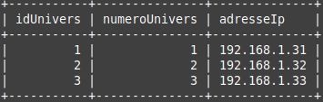
5 | - Lancez l’exécutable de test (qui se trouve ici : /home/USERS/ELEVES/CIEL2024/aallard/Cours/ANNEE2/Projet_Git/DMX_Art_Net/InterfacePC/InterfacePcClient5/ InterfacePcClient5.o)  - Ajout d’un univers avec pour numéro d’univers 66 et pour adresse ip « 192.168.1.66 »  - Modification de cet univers avec pour numéro d’univers 67 et pour adresse ip « 192.168.1.67 ». |  | Modification en Numero: 67 | IP: 10.0.0.67 -> Resultat : TRUE
5 | INSERT INTO UNIVERS (numeroUnivers, adresseIp) VALUES (66, "192.168.1.66");  UPDATE UNIVERS SET numeroUnivers = 67, adresseIp = "192.168.1.67" WHERE idUnivers = 35; |  | Query OK, 1 row affected (0.022 sec)  select * from UNIVERS;  +-----------+---------------+--------------+  | idUnivers | numeroUnivers | adresseIp |  +-----------+---------------+--------------+  | 1 | 1 | 192.168.1.31 |  | 2 | 2 | 192.168.1.32 |  | 3 | 3 | 192.168.1.33 |  | 35 | 66 | 192.168.1.66 |  +-----------+---------------+--------------+  Query OK, 1 row affected (0.003 sec)  Rows matched: 1 Changed: 1 Warnings: 0
6 | - Lancez l’exécutable de test (qui se trouve ici : /home/USERS/ELEVES/CIEL2024/aallard/Cours/ANNEE2/Projet_Git/DMX_Art_Net/InterfacePC/InterfacePcClient5/ InterfacePcClient5.o)  - Modification d’un univers avec pour id d’univers 999999, pour numéro d’univers 4 et pour adresse ip « 192.168.1.34 ». |  | Resultat : FALSE
6 | UPDATE UNIVERS SET numeroUnivers = 4, adresseIp = "192.168.1.34" WHERE idUnivers = 999999; |  | Query OK, 0 rows affected (0.002 sec)  Rows matched: 0 Changed: 0 Warnings: 0
7 | - Lancez l’exécutable de test (qui se trouve ici : /home/USERS/ELEVES/CIEL2024/aallard/Cours/ANNEE2/Projet_Git/DMX_Art_Net/InterfacePC/InterfacePcClient5/ InterfacePcClient5.o)  - Ajout d’un univers avec pour numéro d’univers 66 et pour adresse ip « 192.168.1.66 »  - Suppression de cet univers grâce à son idUnivers. |  | Appel supprimerUnivers -> Resultat : TRUE
7 | INSERT INTO UNIVERS (numeroUnivers, adresseIp) VALUES (66, "192.168.1.66");  DELETE FROM UNIVERS WHERE idUnivers=36; |  | Query OK, 1 row affected (0.022 sec)  MariaDB [DMXBDD]> select * from UNIVERS;  +-----------+---------------+--------------+  | idUnivers | numeroUnivers | adresseIp |  +-----------+---------------+--------------+  | 1 | 1 | 192.168.1.31 |  | 2 | 2 | 192.168.1.32 |  | 3 | 3 | 192.168.1.33 |  | 36 | 66 | 192.168.1.66 |  +-----------+---------------+--------------+  4 rows in set (0.001 sec)  Query OK, 1 row affected (0.022 sec)
8 | - Lancez l’exécutable de test (qui se trouve ici : /home/USERS/ELEVES/CIEL2024/aallard/Cours/ANNEE2/Projet_Git/DMX_Art_Net/InterfacePC/InterfacePcClient5/ InterfacePcClient5.o)  - Suppression d’un univers avec pour id d’univers 999. |  | Resultat suppression ID inexistant : FALSE
8 | DELETE FROM UNIVERS WHERE idUnivers=999; |  | Query OK, 0 rows affected (0.001 sec)

